Rendimento

Revisão de regra

# 

Sumário

1. Controle do Documento 3

2. Visão Geral 4

3. Regras Graduação 4

3.1. Regras do cálculo do CR: 4

3.2. O cálculo 4

4. Pré-requisitos 4

5. Informações Técnicas 4

# Controle do Documento

|  |  |
| --- | --- |
| **Autor** | Valéria Assis |
| **Criado em** | 07 de junho de 2018 |
| **Contexto** | Esse documento contém a regra do cálculo do CR da Graduação. |
| **Público-alvo** | Apoio Acadêmico e Área de Sistemas |

|  |  |  |  |
| --- | --- | --- | --- |
| **Versão** | **Data Revisão** | **Descrição da Revisão** | **Autor** |
| 1.0 | 07/06/2018 | Criação do documento | Valéria Assis |

# Visão Geral

Calcular o desempenho do aluno na turma/disciplina.

# Regras Graduação

# Regras do cálculo do CR:

* 1. Aluno tem que estar ativo no período em que está sendo calculado o CR;
  2. São selecionadas todas disciplinas que estão no histórico do aluno, com a situação: aprovado, reprovado por nota e reprovado por frequência;
  3. Atividades Complementares não entram no cálculo;
  4. Aluno em matrícula institucional no período do cálculo, não entram no cálculo;
  5. Para os cursos de Engenharia, não são calculadas as disciplinas que fazem parte da grade do 1º período.

# O cálculo

* + 1. Para cada turma/disciplina é feito um cálculo para se obter o Pré-CR:
       - Pré-CR = (nota do aluno na turma/disciplina ÷ maior nota da turma/disciplina) * 10
    2. Para cada turma/disciplina por período tem um Pré-CR;
    3. Para se obter o CR é feito a seguinte fórmula por período:
       - CR = Soma de todos Pré-CR obtido até o momento e é feita a média simples.

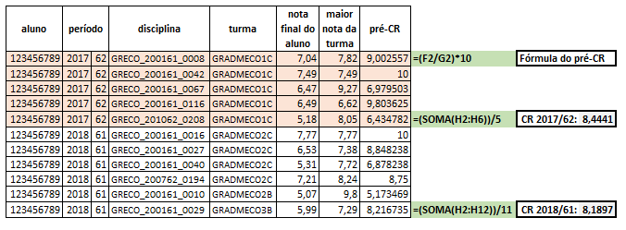

# Pré-requisitos

1. Executar o processo após efetuar o fechamento do período anterior. A graduação é feita após a Atualização de Série;
2. O período letivo deverá estar no novo período.

# Informações Técnicas

**Processo:** No processo de Atualização de Série é executado para cada aluno a Entry-Point “**s_RENDIMENTO_INSPER**”.